PLUS BELLE LA VIE vocabulaire+questions
1 | Qui est Coralie ?
2 | Quelle est la profession de Gabriel ?
3 | Qui attend un bébé et avec qui ?
4 | Qui est Thomas ? Où travaille-t-il ?
5 | Comment s’appelle le compagnon de Luna ?
6 | Où travaille Babette ? Elle est célibataire ?
7 | Qu’est-ce que c’est Le Céleste ?
8 | Que fait Jean-Paul ? Quelle est sa situation familiale ?
9 | Qui est Thomas ? Où travaille-t-il ?
10 | Quel est le métier de Sacha ?
11 | Que fait Nathan dans la vie ?
12 | Le Scotto, qu’est-ce que c’est ?
13 | De quoi parle cette série ?
14 | Depuis quand est-ce que cette série passe à la télé ?
15 | À quelle heure passe-t-il à la télé ?
16 | Quels jours peut-on regarder Plus Belle La Vie ?
VOCABULAIRE PLUS BELLE LA VIE simple
le plus populaire | populärast
un programme de télé | ett teve-program
une émission | en teveutsändning
une série | en serie
patron (m), patronne (f) | ägare, ägarinna
fils (m) | son
fille (f) | dotter, flicka
une serveuse | en servitris
commencer | börja
vivre – il vit | leva – han lever
commandant de police | polischef
femme (f) | kvinna, fru
à côté de | bredvid
médecin (m) | läkare
un policier | en polisman
un copain | en killkompis, en pojkvän
une copine | en tjejkompis, en flickvän
un petit ami | en pojkvän
une petite amie | en flickvän
jouer | spela, leka
enfant | barn
adopté | adopterad
un couple | ett par
depuis | sedan
un épisode | ett avsnitt
enceinte | gravid
Terminale | årskurs 3 på gymnasiet
une infirmière | en sjuksköterska
un lycée | ett gymnasium
tient | håller, har hand om
club de gym (m) | ett gym
on peut | man kan
regarder | titta på

PLUS BELLE LA VIE
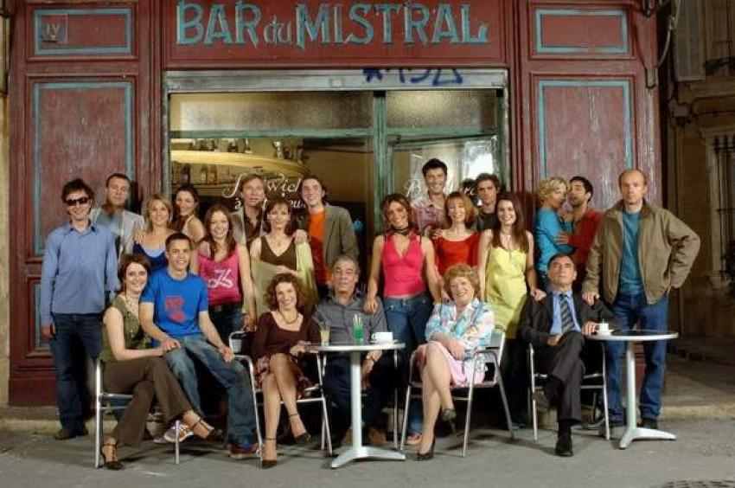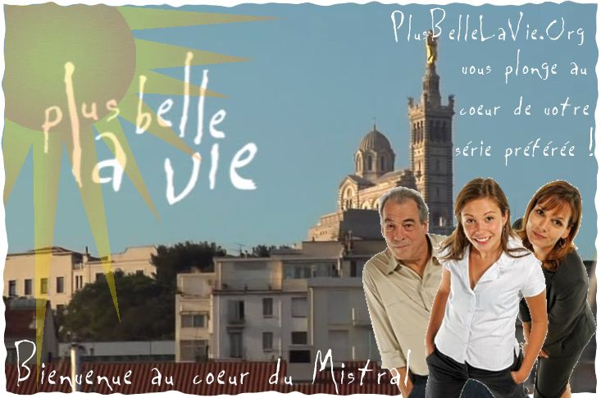Le programme de télé le plus populaire en France s’appelle Plus Belle La Vie. C’est une série. Il passe à la télé lundi, mardi, mercredi, jeudi et vendredi de huit heures vingt-cinq à neuf heures moins dix. La série est filmée à Marseille. Cette série a commencé le 30 août 2004 et le vingt-sept novembre 2017 on peut regarder l’épisode numéro 3416. Quels sont les acteurs et les actrices dans cette série ? Il y a les policiers Patrick, Jean-Paul et Samia. Jean-Paul et Samia sont mariés et ils ont une petite fille qui s’appelle Lucie. Patrick est commandant de police et il est marié avec Babette qui travaille comme infirmière à l’hôpital. Le bar du Mistral est très important dans la série. Ici travaillent Sabrina, la serveuse, Thomas le serveur qui est le fils du patron et Barbara qui fait la cuisine. Thomas est marié avec Gabriel, qui est médecin à l’hôpital. Ils ont deux enfants adoptés : Thérèse et Baptiste. Baptiste a une copine qui s’appelle Emma et elle est enceinte. Emma est en Terminale au lycée Scotto. Au lycée Vincent Scotto travaillent Coralie, professeur de maths et de technologie et Nathan, un jeune professeur d’anglais. Coralie, Nathan, Sabrina, Barbara et Djawad habitent ensemble dans un grand appartement. Djawad tient un club de gym, le Djawad Fitnes. À côté du bar du Mistral, il y a un hôtel, l’hôtel Le Céleste. La patronne de l’hôtel c’est Luna. Elle vit avec un journaliste qui s’appelle Sacha. Et il y a encore beaucoup d’autres personnes qui jouent dans cette série qui est très populaire en France.

